
Вместе с другом некогда скучать,
Любим вместе бегать и играть.
То рисуем, то в поход идём –
Летом с пользой время проведём!

ГБУ Калужской области
Обнинский ЦСПСД
«Милосердие»
приглашает детей 7 – 10 лет
из малообеспеченных семей
г. Обнинска
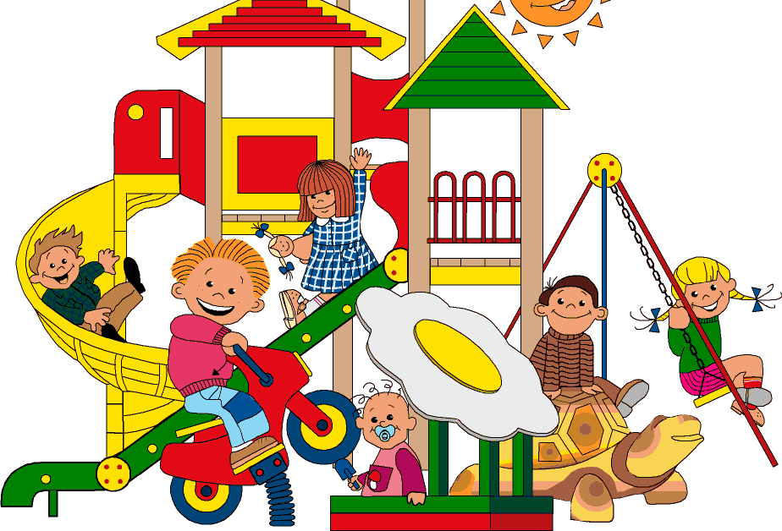
в группу дневного пребывания
«Непоседы»
01.06.18г. - 22.06.18 г.

Дети обеспечиваются
1- разовым горячим питанием

Режим работы группы:

Пятидневная рабочая неделя

с 09.00 ч. до 15.00 ч.
Детей ждут весёлые праздники,
интересные экскурсии,
занимательные конкурсы
и соревнования.
Все услуги
предоставляются
на социальной основе (бесплатно).
Дополнительную информацию
можно получить по адресу:
ул. Ленина 170, ГБУ КО ОЦСПСД «Милосердие»
Отделение дневного пребывания.
т. (484) 39-6-32-60.

www.miloserdie-obninsk.ru

Список документов,
необходимых для оформления
в социально – реабилитационную группу
дневного пребывания «Непоседы»
на базе ГБУ КО
«Обнинский центр социальной помощи семье и детям «Милосердие»
в отделении дневного пребывания
с 01.06.18 г – 22.06 18 г.

Социальные документы:
- Справка из Управления социальной защиты населения о получении пособия малообеспеченным семьям.
- Копия СНИЛС родителя и ребёнка
- Копия свидетельства о рождении ребёнка
- Копия паспорта родителя.
- Справка о составе семьи.

Медицинские документы:
- Справка по форме для отъезжающего в лагерь
- Справка из СЭС
- Результат анализа на энтеробиоз

Информацию можно уточнить по телефону
39-6-32-60

Понедельник – пятница
09.00 – 13.00 и 14.00 – 17.00

